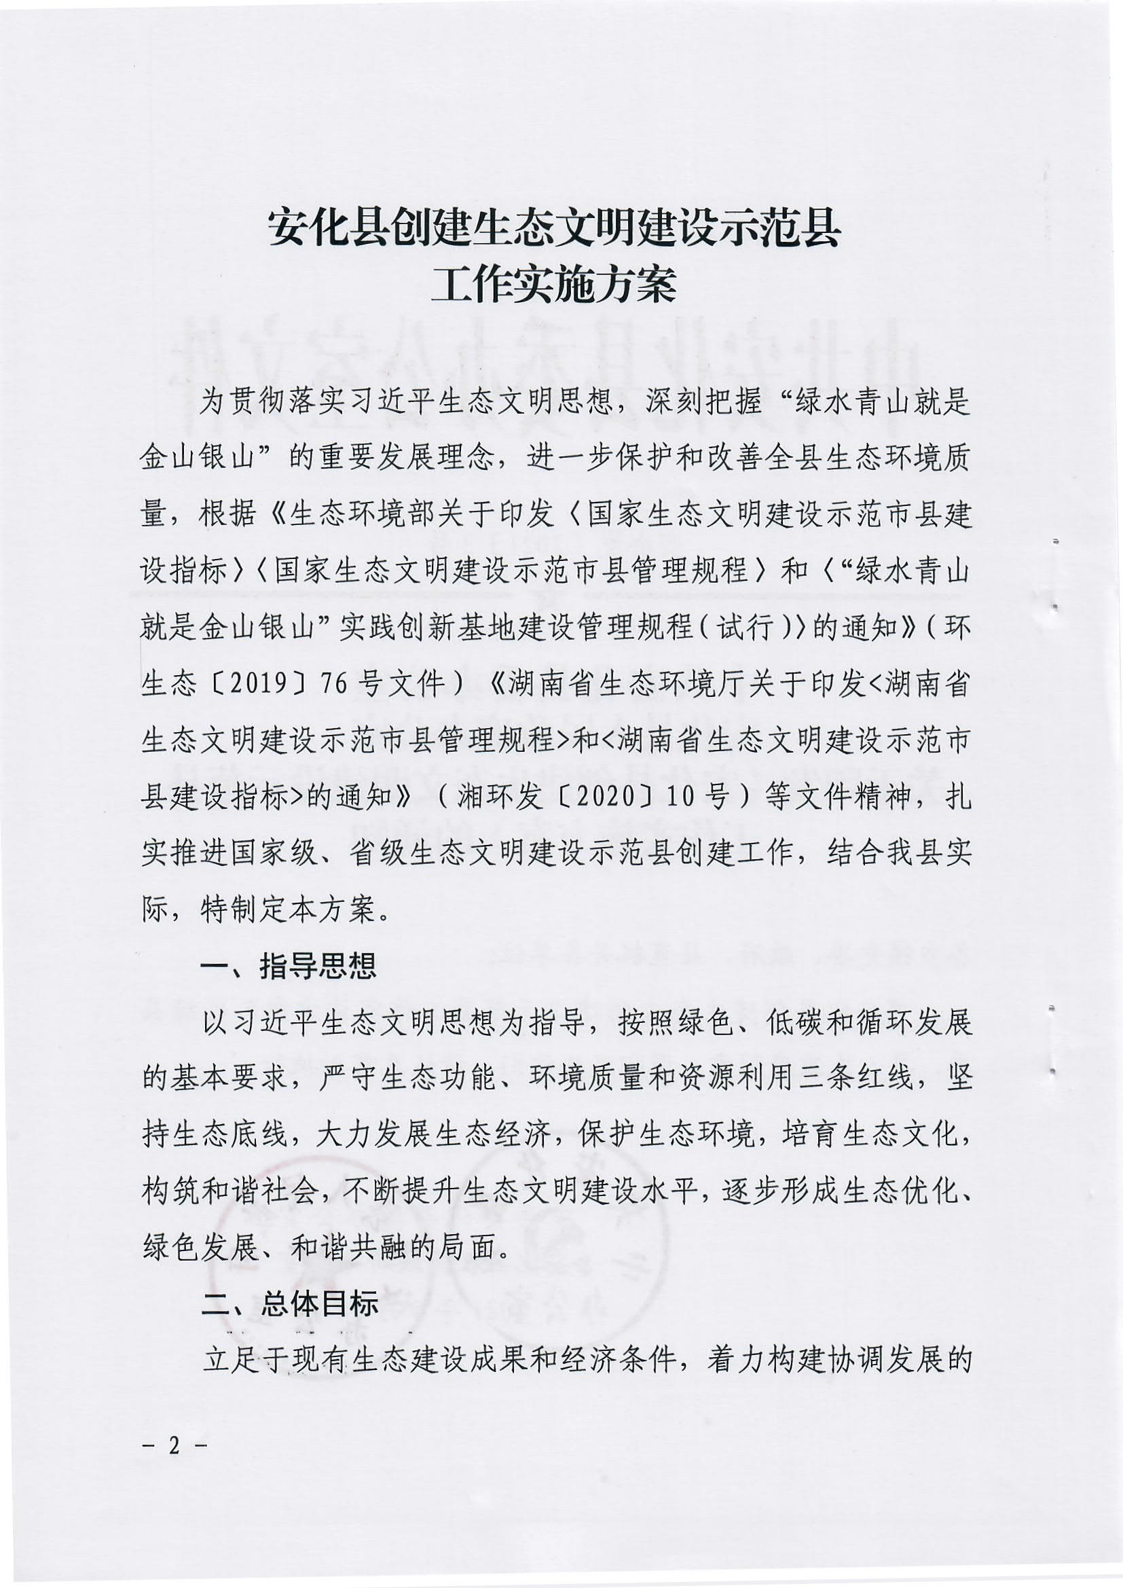

生态效益型经济体系、永续利用的资源保障体系、自然和谐的城 镇人居环境体系、良性循环的农村生态环境体系、稳定可靠的生 态安全保障体系，力争 2021 年底前成功创建省级生态文明建设示范县，2025 年底前成功创建国家生态文明建设示范县。
三、主要工作
对照生态文明建设示范县创建要求和标准，建立健全创建体系，设置七个工作组，促进各部门单位分工负责，紧密协作配合， 全面抓好落实，确保如期完成创建任务。
（一）构建科学规范的生态文明制度体系(生态制度建设组)
结合国家生态文明建设示范县指标体系，加快建立系统完整 的生态文明制度体系，用制度保护生态环境。
（二）加大生态系统和环境保护力度(生态环境建设组)
按照保护优先、自然恢复为主的基本方针，严格源头预防、 不留新账，加快治理突出问题，多还旧账，切实改善生态环境质 量，构筑生态安全屏障。
（三）构建科学空间开发格局(生态空间指标组)
实施主体功能区制度，调整优化空间结构，提高空间利用效 率，合理控制开发强度，科学合理布局和整治区域生产、生活和 生态空间，提升区域生态承载能力，构建高效、协调、可持续的 国土空间开发格局。
（四）推动绿色循环低碳经济发展(生态经济建设组)

以绿色发展、循环发展、低碳发展为生态文明建设的根本， 切实把绿色循环低碳要求贯穿到生产生活的各方面，推动资源利 用方式根本转变，破解资源环境瓶颈约束，实现资源节约利用、 产业循环发展，以尽可能小的资源环境代价支撑全县经济社会更 好更快发展。
（五）着力打造生态生活环境与方式(生态生活建设组)
加强基础设施建设，改善人居环境，明确生态人居建设定位， 建立人与自然和谐相处的“环境友好”生态人居体系。充分发掘优秀传统生态文化智慧，积极培育生态文化载体，开展节俭养德全民节约行动，增强全社会资源环境意识，推动形成绿色消费模式。
（六）构建具有安化特色的生态文化体系(生态文化创建组)
以落实科学发展观、树立环境友好观、培养资源节约观、发扬绿色消费观、弘扬生态道德观为重点，树立生态文化理念，建立传统与现代相结合的生态文化体系，普及生态文明观念和意识， 提高全社会共同参与国家生态文明建设示范县创建的自觉性，形成安化生态文明示范县建设的原动力。
（七）建立完善创建工作督查考核机制(督查考核组)
以落实创建方案、完成创建任务、实现创建指标为重点，督 促各责任部门尽职履职，提高创建工作的积极性、主动性，自上 而下形成生态文明示范县创建工作的良好氛围。

四、实施步骤
安化县创建生态文明建设示范县分两个阶段实施：
（一）近期
- 准备阶段(2021 年 4 月)。筹备并召开动员大会，部署并启动生态文明建设示范县创建工作；加大宣传力度，广泛发动，形 成全社会支持参与创建的工作氛围。组织编制《安化县生态文明 建设示范县规划(2020-2025)》及制定印发《安化县创建生态文明 建设示范县工作实施方案》，明确各乡镇和各部门职责任务，全面 启动生态文明创建活动。
- 实施阶段(2021 年 5 月)。各乡镇、各有关部门按照指标体系任务分解表（附件 2），制定本单位工作方案并组织实施。各乡镇要对照考核指标完成指标印证资料收集整理归档，完成技术评 估所有准备工作。
- 自查整改阶段（2021 年 6 月至 9 月）。各乡镇、各相关部门组织自查，针对不足及时整改，全力做好创建验收准备工作， 完成技术评估和考核验收所有工作。
- 考核验收阶段（2021 年 10 月至 12 月）。各乡镇、各相关部门完成省级生态文明建设示范县创建考核验收资料准备，待省 生态环境厅考核验收。
（二）远期
在成功申报省级生态建设示范县的基础上，用 2 至 3 年的时

间，巩固、继续发展生态保护和建设成果，按照申报程序申报国 家级生态文明建设示范县。
五、保障措施
（一）加强组织领导。为确保安化县生态文明示范县创建工 作的顺利开展，成立安化县创建生态文明建设示范县工作领导小组，下设 7 个工作组（领导小组及各工作组职责见附件 1），负责生态文明示范县创建工作的总体指导和综合协调，研究解决建设 过程中存在的重大问题，统筹推进重大项目建设。各乡镇和县直 有关单位要结合自身实际，参照建立高效有力的领导和协调工作 机制，切实推进生态文明示范县创建。
（二）明确责任主体。按照“政府统筹、乡镇主抓、部门落实”的原则，由领导小组负责统筹制定全局性的生态文明建设示范县工作制度、政策、措施，各乡镇具体负责组织实施并完成创建生态文明建设示范县各项指标，各部门负责落实重点工程任务， 在创建过程中，各乡镇、各相关单位要按时提供各项建设指标的佐证材料，确保完成验收。
（三）严格督查考核。建立严格的领导问责制和领导干部生 态文明建设绩效考核，规范问责程序；健全责任追究制度，各乡 镇和相关单位必须把生态文明建设规划任务落实到每年的重点工 作中来，要依据生态文明建设规划制定具体实施计划，分解落实 到各责任部门和责任人，确保各项任务如期完成，各项指标达到

考核标准。
（四）加大资金投入。在创建生态文明建设示范县期间，县 财政要集中可用财力，多方筹措资金，开设资金落实渠道，将创 建生态文明建设示范县资金纳入年度财政预算，确保生态文明建 设示范县工程建设资金及时足额到位。
（五）加大宣传力度。各相关单位要将创建生态文明建设示范县工作列为宣传报道的重点，开展全方位、多层次、有深度的宣传报道，把生态环保理念渗透到社会各阶层、各行业、各领域。 要积极开展群众性的生态环保主题活动，引导人民群众不断强化生态理念和生态文明意识，进一步增强全民保护环境责任感，营造全社会关心、支持、参与生态文明建设的舆论氛围。

